ЗАОЧНАЯ ВИКТОРИНА,
ПОСВЯЩЕННАЯ ДНЮ ЗАЩИТНИКА ОТЕЧЕСТВА

Ответы принимаются до 17 февраля в кабинете 101.
На листе с ответом необходимо указать:
- ФИО и класс;
- номер блока, номер вопроса и ответ.

БЛОК I. «В ПАМЯТИ ВАШИ ЛИЦА»
Под портретами подпишите имена и фамилии военачальников
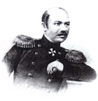 | 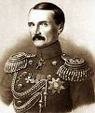 | 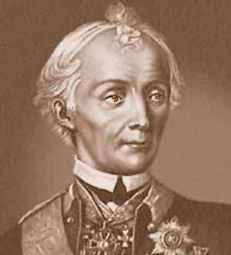 | 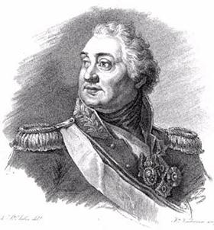
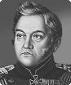 | 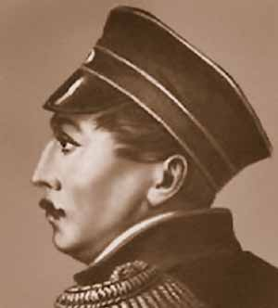 | 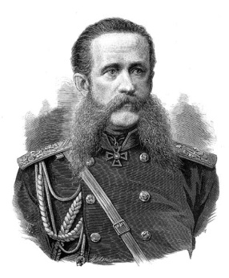 | 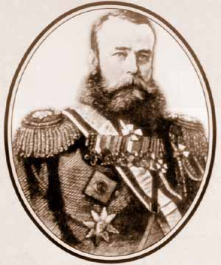

БЛОК II. «РОДИНА, РОД, СЕМЬЯ»
Военачальники: Михаил Дмитриевич Скобелев, Михаил Илларионович Кутузов, Павел Степанович Нахимов, Владимир Алексеевич Корнилов, Владимир Иванович Истомин, Александр Васильевич Суворов, Иосиф Владимирович Гурко (Ромейко-Гурко), Алексей Петрович Ермолов.
1. Родился в Петербурге в семье инженера генерал-поручика.
2. Родился в Москве, в дворянской семье.
3.Родился в с.Городок Вяземского уезда Смоленской губернии в семье отставного секунд-майора.
4. Родился в Орловской губернии в небогатой дворянской семье.
5. Происходил из дворян Пензенской губернии.
6. Родился в Тверской губернии в семье отставного офицера.
7. Родился в Петербурге в семье офицера.
БЛОК III. «УЧЕБА И ПЛАНЫ»
Военачальники: Михаил Дмитриевич Скобелев, Михаил Илларионович Кутузов, Павел Степанович Нахимов, Владимир Алексеевич Корнилов, Владимир Иванович Истомин, Александр Васильевич Суворов, Иосиф Владимирович Гурко (Ромейко-Гурко), Алексей Петрович Ермолов.
1. Окончил Пажеский корпус, служил в лейб-гвардии Гусарском полку. Будучи флигель-адъютантом состоял в свите царя.
2. Еще ребенком был записан в полк, а уже в 15 лет был произведен в капитаны.
3. Окончил Академию Генерального штаба.
4. Они трое окончили Морской кадетский корпус.
5. Военное образование получил в артиллерийско-инженерной школе, которую окончил с отличием.
БЛОК IV. «ЖИЗНЬ ПРОЖИТЬ - НЕ ПОЛЕ ПЕРЕЙТИ»
Военачальники: Михаил Дмитриевич Скобелев, Михаил Илларионович Кутузов, Павел Степанович Нахимов, Владимир Алексеевич Корнилов, Владимир Иванович Истомин, Александр Васильевич Суворов, Иосиф Владимирович Гурко (Ромейко-Гурко), Алексей Петрович Ермолов.
1. Кто из этих военачальников (перечисленных выше) прожил дольше всех?
2. Кто умер самым молодым из них?
3.Какие три военачальника похоронены в Севастополе во Владимирском соборе?
4. Кто умер в своем имении, селе Сахарово Тверской губернии, в возрасте 72 лет?
5. Кто похоронен в Казанском соборе в Петербурге?
6. Кто завещал похоронить себя в Орле, рядом с отцом, в церкви Троицкого кладбища?
БЛОК V. «ПОДВИГ, ДОСТОЙНЫЙ СЛАВЫ»
1. Сыграл решающую роль в бою при Шипке-Шейново.
2. Возглавлял оборону Малахова кургана.
3. Чьи войска штурмом взяли непреступную крепость Измаил?
4. Умение найти наиболее рациональные формы и методы боевой подготовки принесли ему большую популярность на Черноморском флоте.
5. Дал генеральное сражение под Бородино.
6. Свой талант военачальника и выдающееся личное мужество проявил во время русско-турецкой войны, когда стремительно захватил древнюю столицу Болгарии Тырново.
7. В течение 11 лет управлял Кавказом, при нем был основан город Пятигорск.
8. Участник Наваринского сражения, обеспечил образцовую службу на кораблях и высокую боевую подготовку матросов и офицеров.
БЛОК VI. «ЧЕСТЬ ИМЕЮ!»
1. Составил своеобразный солдатский учебник «Наука побеждать».
2. Кому принадлежат известные слова: «Сражение выигрывает тот, кто твердо решил его выиграть»?
3. Молодым офицером совершил продолжительное кругосветное плавание на фрегате «Крейсер».
4. При объезде линии укреплений был смертельно ранен ядром на Малаховом кургане и произнес последние слова, обращенные к защитникам города: «Отстаивайте же Севастополь».
5. Кому принадлежат эти слова: «Нам предстоит трудный подвиг, достойный испытанной славы русских знамен. Не забывайте, братцы, что нам вверена честь Отечества. Дело наше святое!»
БЛОК VII. «ЗНАЕШЬ ЛИ ТЫ?»
1. Как назывался головной убор, имевший отношение к фамилии одного из военачальников и упоминающийся в комедии Н.В. Гоголя «Ревизор»?
2. Кто стал первым генералиссимусом?
3. Кто от прапорщика дослужился до генерал-фельдмаршала?
4. Чьими именами названы военные училища, куда сразу после Великой Отечественной войны определяли мальчиков, оставшихся сиротами?
5. Ордена имени каких военачальников были учреждены в годы Великой Отечественной войны для награждения героев?
БЛОК VIII. «ОТДЫХ ПОСЛЕ БОЯ»
1. Сколько дней рождения у среднестатистического мужчины?
2. Что может опускаться и подниматься, и в то же время не двигаться с места?
З. Стоит дом, в котором 4 стены. Каждая стена выходит на юг. У одного из окон гуляет медведь. Какого он цвета?
4. Есть одно слово в русском языке, которое всегда произносится неправильно. Что это за слово?
5. Почему мужчина, живущий в Тамбове, не может быть похоронен к востоку от реки Енисей?
6. Два мальчика играли в шашки. Каждый из них сыграл пять партий, и каждый выиграл такое же количество игр. Как такое могло произойти?
7. Разделите 30 на 1/2, добавьте 10. Сколько получилось?
8. Если вы возьмете два яблока из трех, что у вас останется?
9. Сколько животных взял Моисей на свой ковчег?
10. Разрешено ли в России мужчине жениться на сестре своей вдовы?
11. Если у вас только одна спичка, и вы вошли в комнату, в которой есть керосиновая лампа, свечка и дровяная печь, что нужно зажечь в первую очередь?
12. Если врач прописал вам три таблетки и велел принимать их каждые полчаса, сколько времени продлится процедура?
13. У фермера было 17 овец. Все, кроме девяти, умерли. Сколько овец осталось у фермера?
14. Сколько девяток в промежутке от 1 до 100?
15. Семь свечей горит, три погасло. Сколько свечей осталось?
16. Один кирпич весит 1 кг и еще полкирпича. Сколько весит один кирпич?
17. Археолог заявил, что нашел монету, датированную 35 г. до н. э. Может ли это быть на самом деле?
18. Сколько раз надо отрезать, чтобы разделить палку на 12 частей?
19. Мальчик лег спать в 8 часов вечера, а свой любимый механический будильник поставил на 9 часов утра. Сколько часов будет спать Мальчик?
20. Некоторые месяцы оканчиваются на 30-е и 31-е число. В каком месяце есть 28-е число?

